  Cahier des charges pour le fil rouge Barbers

1 - Présentation générale du projet

1.1 - Présentation du fil rouge.

* Le Projet est une application web qui aide ses Utilisateurs a trouver tous les barbiers/coiffeurs près de chez eux a l’aide d’une Map Géographique qui s’occupe de la localisation des entités demandées.

1.2 - Cible à laquelle s’adresse le site

* Les acteurs ciblés à travers le projet :
* Barbiers
* Coiffeurs
* Les gens ordinaires
* Concernant les Conditions d’utilisation tous qui sont 14ans ou plus peut utiliser notre application comme des Gens Ordinaires, et pour un Barber ou Coiffeur il faut qu’il soit un Majeur et avoir Une Licence de Coiffure
* Où se trouve notre cible de manière générale ?
  + Dans un premier temps, on visera les personnes résidant Casablanca.
  + L'accès internet sera nécessaire lors de l’utilisation du site web.
  + L’utilisateur doit à son tour procurer un outil permettant la navigation internet.

1.3 - Périmètre du projet :

* L’application va être disponible en anglais comme en français.
* Nous allons adapter un contenu dans les deux langues sans se courir à une traduction normale.
* Nous allons également essayer d’ajouter des signes significatifs pour les personnes analphabètes.
* L’application sera optimisée pour les utilisateurs de smartphones.

2 - Conception générale du projet

1.2 - diagramme de cas d’utilisation :

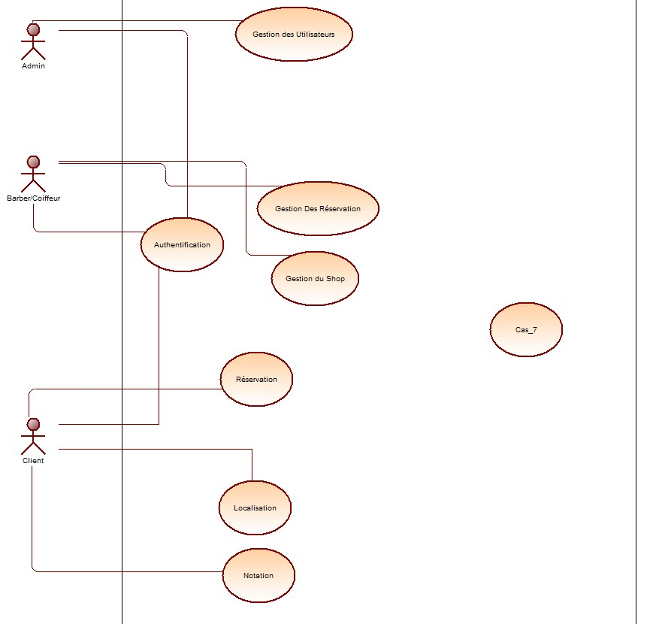

1.2 - diagramme de classe :

